Oficio N° 20.416

rrp/cga

S.23ª/373ª

VALPARAÍSO, 12 de mayo de 2025

Tengo a honra comunicar a US. que la Cámara de Diputados, en sesión del día de hoy, a solicitud del diputado Benjamín Moreno Bascur, acordó remitir a la Comisión de Minería y Energía, una vez que sea despachado por la Comisión que US. preside, el proyecto de ley que modifica la ley N° 18.168, General de Telecomunicaciones, para obligar a reponer el servicio a quienes registren deudas impagas con las empresas concesionarias, en situaciones de emergencia o catástrofe, correspondiente al boletín N°17.527-15.

En consecuencia, para el cumplimiento del propósito antes señalado, solicito a US. instruir que el expediente de tramitación del proyecto sea remitido en su oportunidad a la referida comisión.

Lo que pongo en vuestro conocimiento, por orden del señor Presidente de la Cámara de Diputados, y en virtud del referido acuerdo.

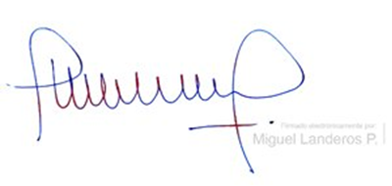

MIGUEL LANDEROS PERKIC

Secretario General de la Cámara de Diputados